****МИНИСТЕРСТВО НАУКИ И ВЫСШЕГО ОБРАЗОВАНИЯ РОССИЙСКОЙ ФЕДЕРАЦИИ

Федеральное государственное автономное образовательное учреждение высшего образования

|  |
| --- |
| **«Дальневосточный федеральный университет»** |

**институт математики и компьютерных технологий**

**Департамент информационных и компьютерных систем**

**ОТЧЕТ**  
по лабораторной работе № 3

на тему «Определение требований к программному средству»

По дисциплине «Программная инженерия»

направление подготовки

09.03.03 Прикладная информатика

Прикладная информатика в экономике

|  |  |  |
| --- | --- | --- |
|  | Выполнили студенты гр. Б9121-09.03.03пиэ/1 | |
|  |  | Абакаев Д. И. |
|  | подпись |  |
|  |  | Туровец В. Ю. |
|  | подпись |  |
|  |  |  |
|  | Проверил профессор | |
|  | _____________ | Бедрина С. Л. |
|  | ______________________________ | |
|  | оценка | |

г. Владивосток  
2023 г.

# 1 Условие задачи

Цель работы: изучить методологию функционального моделирования IDEF0 и получить практические навыки в моделировании предметной области.

Задачи:

1. Собрать, проанализировать и определить проблемы выполнения бизнес-процессов организации.
2. Изучить предпосылки и причины возникновения этих потребностей.
3. Выявить ключевые проблемы пользователей и классифицировать их.

# 2 Порядок выполнения работы

Ознакомились с лекционным материалом по теме «Структурный подход при разработке программного обеспечения. Создание моделей бизнес-процессов предметной области» учебной дисциплины «Программная инженерия» .

Определили проблемы, существующие на рассматриваемом предприятии, связанные с недостаточно налаженной обработкой необходимой информации.

Выявили основные причины – вопросы, стоящие за проблемой. Построили диаграмму Исикавы для определения причин возникновения проблем.

Для формирования и анализа требований к разрабатываемой ИС использовали метод VORD построили диаграмму идентификации точек зрения и диаграмму иерархии точек зрения. Так же составили таблицу, где провели соотнесение сервиса с несколькими точками зрения.

Изучили информацию о будущих пользователях системы, согласно выделенных сервисов.

Сделали выводы по проведенному исследованию

Оформили отчет по лабораторной работе.

# 3. Полученные результаты

# 3.1 Проблемы существующие на предприятии

Описание выделенных проблем представлено в таблицах 1–3.

Таблица 1

|  |  |
| --- | --- |
| Проблема | Длительность и сложность подготовки отчетности |
| Затрагивает | Скорость оформления отчетов |
| Ее следствием является | Долгое оформление отчетов |
| Успешное решение позволит | Ускорить оформление отчетов |

Таблица 2

|  |  |
| --- | --- |
| Проблема | Ошибки при расчетах |
| Затрагивает | Корректность финансовых расчетов |
| Ее следствием является | Ошибки в бухгалтерском отчете |
| Успешное решение позволит | Снижение ошибок при бухгалтерских расчетах |

# 3.2 Диаграмма Исикавы

Построенные диаграммы Исикавы по выделенным проблемам представлены на рисунках 1–3.

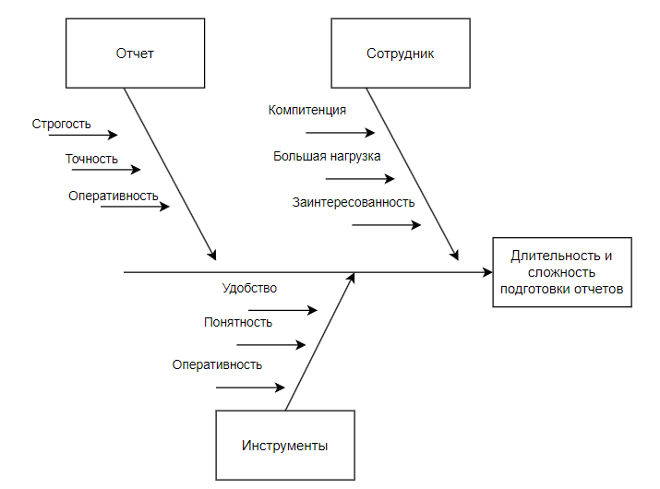

Рисунок 1 – Длительность и сложность подготовки отчетов

Рисунок 2 – Ошибки при расчетах

# 3.3 Метод VORD

**3.3.1 Диаграмма идентификации точек зрения**

Построенная диаграмма идентификации точек зрения представлено на рисунке 3.

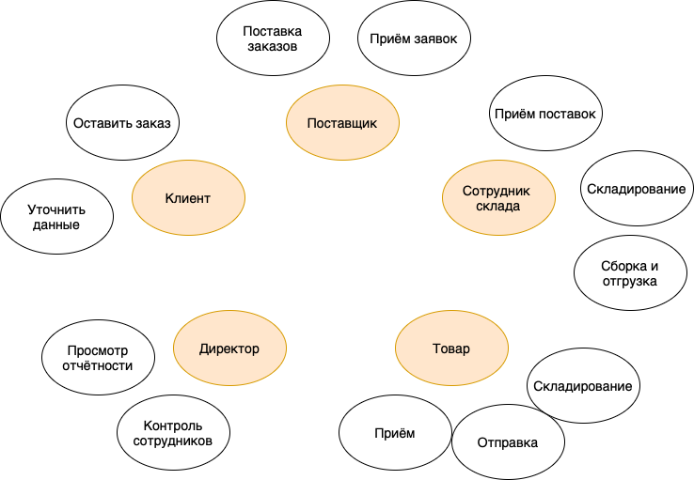

Рисунок 3 – Идентификация точек зрения

# 3.3.2 Диаграмма иерархии точек зрения

Построенная диаграмма иерархии точек зрения представлена на рисунке 4.

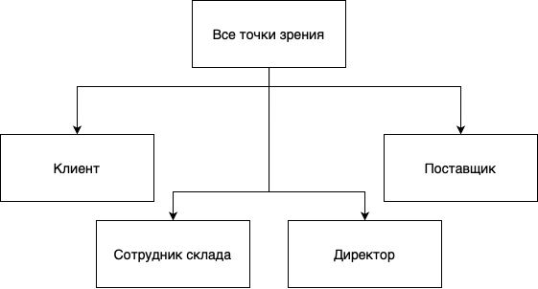

Рисунок 4 – Иерархия точек зрения

# 3.4 Пользователи системы

**3.4.1 Ключевые потребности пользователей**

Описание всех категорий пользователей представлено в таблицах 3–4.

Таблица 3

|  |  |
| --- | --- |
| Типичный представитель | Директор |
| Описание | Человек, который управляет работой организации, принимает управленческие решения: решает, как и что нужно делать, чтобы компания достигла целей. |
| Тип ответственности | Дисциплинарная и материальная |
| Критерий успеха | Продуктивность, коммуникация, проницательность, уверенность |

Таблица 4

|  |  |
| --- | --- |
| Типичный представитель | Сотрудник склада |
| Описание | Специалист, умеющий принять товар на склад, грамотно организовать транспортные потоки, скоординировать доставку грузов. |
| Тип ответственности | Дисциплинарная и материальная |
| Критерий успеха | Перспективное мышление, аналитические навыки, продуктивность, коммуникация |

**3.4.2 Функции ПС**

Возможности для всех типов пользователей, которые должна предоставлять ПС, представлена в таблицах 5–7.

Таблица 5 - Клиент

|  |  |
| --- | --- |
| Пользователь | Клиент |
| Функции ПС | Регистрация и авторизация в системе;  Возможность размещать заказы;  Просмотр информации о своих заказах, включая детали заказа. |

Таблица 6 - Директор

|  |  |
| --- | --- |
| Пользователь | Директор |
| Функции ПС | Просмотр статистических данных о выполненных заказах;  Управление пользователями и их правами доступа;  Мониторинг работы персонала и их производительности;  Генерация отчетов для анализа и принятия решений; |

Таблица 7 – Сотрудник склада

|  |  |
| --- | --- |
| Пользователь | Сотрудник склада |
| Функции ПС | Получение информации о заказах и их деталях перед началом сборки заказа; |

# Выводы по исследованию

Проектируемая система интернет-магазина должна выполнять следующие функции:

* Управление заказами: система должна позволять создавать, отслеживать и управлять заказами.
* Автоматизация финансовых операций: система должна предоставлять возможность автоматического расчета и выставления счетов за продажу товаров, контроля оплаты и финансовых аналитических отчетов.
* Аналитика и отчетность: система должна собирать и анализировать данные о продажах и поступлениях на склад, позволяя пользователю генерировать отчеты и получать аналитическую информацию о различных аспектах деятельности, таких как затраты, эффективность, качество обслуживания и т. д.

Данные функции все связаны с заказами, они будут связаны по данным о заказах.

С системой будут работать 3 группы пользователей: клиент, сотрудники и директор. Сотрудники связаны тем, что обрабатывают заказ клиента и принимают товар поставщика, директор отслеживает выполнения заказов.

Для каждой группы пользователей должна быть доступна информация о заказе.

На вход системы должна поступать следующая информация:

* данные заказчика: контактная информация;
* данные о заказе: содержание, место доставки;
* данные о поставке: содержание, сумма;
* сведенья выполнения заказа.

На выход системы должна поступать следующая информация:

* отчетная информация о выполненной работе;
* отчётная информация о принятых поставках
* статистические и аналитические данные.